「第20回 都市政策研究交流会」参加申込書

下記にご記入の上、ＦＡＸにてお申し込みください。【ＦＡＸ：０３－３２６３－４０５９】
お申し込みの受付完了に関しまして、当方からのご連絡は特に行いません。
なお、参加証などはお送りいたしません。当日は本状をご持参いただき、受付にてご提示願います。
※募集人数に達し次第締め切らせていただきます。

【送信票不要】
（公財）日本都市センター 研究室 行き [平成２８年１０月１３日（木）締め切り]

団体名 |  | 電話番号
（都道府県名） | （ 都 道 府 県） | ＦＡＸ番号
メールアドレス | （※必ずお書きください）

ふ り が な |  | 所 属 ・ 職 名
参 加 者 氏 名
1
2
3

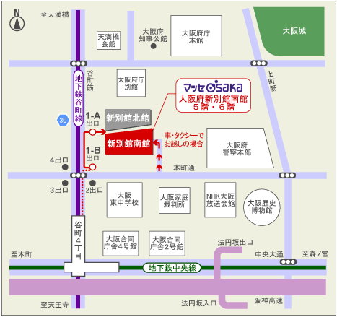
［日時］
平成28年10月21日（金）
13時30分～16時30分

［会場］
マッセＯＳＡＫＡ 大ホール
大阪市中央区大手前3丁目1-43 大阪府新別館南館5階

［アクセス］
大阪市営地下鉄谷町線または中央線
谷町四丁目駅下車
(1-A)地下出口から直通
(1-B)地上出口から徒歩1分

